

学生实验实习报告册

学年学期 | 2021/2022学年2学期
课程名称 | 商业数据分析
实验名称 | 实验一 商业数据特征描述与模式识别
学生学院 | 经济管理学院
专业班级 | 03011903
学生学号 | 2019210925
学生姓名 | 冯婷婷
联系电话 | 15723121525
课程编号 | A2030620
指导老师 | 黄东宾
评阅成绩
2022年6月

一、源代码
源代码如下：
'''
Author: feng_chloe
Date: 2022-06-07 13:04:36
Description: sy1 code python3.8+vscode+jupyter notebook
FilePath: \实验一第二次提交c:\Users\20952\Desktop\sy-1.py
'''

# %%
# 导包
# pip install pandas,numpy,matplotlib,seaborn,statsmodels
import pandas as pd
import numpy as np
import matplotlib.pyplot as plt
import seaborn as sns
import collections
import matplotlib
import statsmodels.api as sm
from PIL import Image
import io
import pylab

%matplotlib inline
%config InlineBackend.figure_format = 'retina'
# 黑体显示中文
plt.rcParams['font.sans-serif'] = ['Simhei']
# 正常显示符号
plt.rcParams['axes.unicode_minus'] = False
plt.style.use('ggplot')
sns.set_palette("pastel",8)

# %%
# 1.选择 10 家企业

# 读取数据
d=[]
for i in range(20):
d.append(pd.read_excel("试验一数据源_沪深300成分股票收益率2006-2015.xlsx",sheet_name=i))

# 获取公司名
company_name=[]
for i in range(20):
company_name.append(d[i]['证券简称'][:300])
c_code=pd.DataFrame(company_name)

# 合并公司名称为一个Series
conc=[]
conc=pd.Series(conc)
for i in range(20):
conc=pd.concat([conc,c_code.T.iloc[:,i]])

# 统计公司出现次数 输出出现次数最多的前一百个公司
cter=collections.Counter(conc)
print(cter.most_common(100))

# 选择10个公司为：平安银行，万科A，中国宝安，招商地产(退市)，中集集团，中金岭南'，农产品，中兴通讯，华侨城A，中联重科。

# %%
# 读取整合选定公司数据
company_select=['平安银行','万科A','中国宝安','招商地产(退市)','中集集团','中金岭南','农产品','中兴通讯','华侨城A','中联重科']
company_dict={}
for i in company_select:
company_dict[i]=[]
data_select=np.zeros((10,120)).tolist()

# 循环读取
for i in range(20):
for j in range(299):
for k in range(10):
# 只读取指定公司的数据
if(company_select[k]==d[i]['证券简称'][j]):
# sheet与sheet之间有一列数据重合
for x in range(4,10):
company_dict[company_select[k]].append(pd.DataFrame(d[i]).iat[j,x])

company_data=[]
company_data=pd.DataFrame(company_data)
for key,value in company_dict.items():
company_data[key]=value

# %%
# 2.分析整个时间跨度（2006-2015 年）每股收益率的概率分布，判断是否符合正态分布；

# 绘制直方图
for i in company_data.columns:
plt.hist(company_data[i])
plt.xlabel('时间')
plt.ylabel('收益率')
plt.title(str(i)+'收益率直方图')
# 图片输出为tiff格式
png1=io.BytesIO()
plt.savefig(png1,format="png",dpi=500,pad_inches= .1,bbox_inches='tight')
png2=Image.open(png1)
# 需要提前创建好直方图空文件夹
png2.save('C:/Users/20952/Desktop/课程设计/实验一第一次提交/直方图/matplotlib绘制/'+str(i)+'收益率直方图.tiff')
png1.close()
plt.show()

# 绘制直方图
for i in company_data.columns:
sns.distplot(company_data[i])
png1=io.BytesIO()
plt.savefig(png1,format="png",dpi=500,pad_inches= .1,bbox_inches='tight')
png2=Image.open(png1)
# 需要提前创建好直方图空文件夹
png2.save('C:/Users/20952/Desktop/课程设计/实验一第一次提交/直方图/seaborn绘制/'+str(i)+'收益率直方图.tiff')
png1.close()
plt.show()

# %%
# 绘制QQ图
for i in company_data.columns:
sm.qqplot(company_data[i], line='s')

# 保存图片
png1=io.BytesIO()
plt.savefig(png1,format="png",dpi=500,pad_inches= .1,bbox_inches='tight')
png2=Image.open(png1)
png2.save('C:/Users/20952/Desktop/课程设计/实验一第一次提交/直方图/pylab绘制/'+str(i)+'收益率QQ图.tiff')
png1.close()
pylab.show()

# %%
# 进行正态检验 选择K-S检验
from scipy.stats import kstest
# cdf中可以指定要检验的分布，norm表示我们需要检验的是正态分布
# 常见的分布包括norm,logistic,expon,gumbel等
# KS检验最终返回两个结果，分别是检验统计量及P值。若p<0.05,则拒绝原假设，认为“样本数据来自的分布与正态分布有显著差异”。
for i in company_data.columns:
print(str(i)+'的正态检验结果为：')
print(kstest(company_data[i],cdf = "norm"))\

# 我们很遗憾地发现：没有一个是符合正态分布的。

# 3.继续分析以上企业的每股收益率，判断 t+1 时期的收益率与上一时期即 t 时期的收益率是否相关。
# 计数
count=0
for i in company_data.columns:
# 错行读取，以实现t时刻与t+1时刻对应的效果。t时刻列舍弃最后一个数据，t+1时刻舍弃第一个数据
df=pd.concat([company_data.iloc[0:-1,[count]],company_data.iloc[1:120,[count]].reset_index(drop=True)],ignore_index=True,axis=1)
count+=1
print(str(i)+'的相关系数为：\n'+str(df.corr()))

# 绘制相关性图
sns.pairplot(df)

# 绘制热力图
sns.heatmap(df.corr())
plt.title(str(i)+'收益率相关性图')

png1=io.BytesIO()
plt.savefig(png1,format="png",dpi=500,pad_inches= .1,bbox_inches='tight')
png2=Image.open(png1)
# 需要提前创建好相关性图空文件夹
png2.save('C:/Users/20952/Desktop/课程设计/实验一第一次提交/相关性图/'+str(i)+'收益率直方图.tiff')
png1.close()

# 绘制散点矩阵图
g = sns.PairGrid(df)
g.map_diag(sns.distplot)
g.map_upper(plt.scatter)
g.map_lower(sns.kdeplot)
plt.title(str(i)+'散点矩阵图')
png1=io.BytesIO()
plt.savefig(png1,format="png",dpi=500,pad_inches= .1,bbox_inches='tight')
png2=Image.open(png1)
# 需要提前创建好相关性图空文件夹
png2.save('C:/Users/20952/Desktop/课程设计/实验一第一次提交/相关性图/'+str(i)+'散点矩阵图.tiff')

二、数据分析结果

选择 10 家企业。
统计所有sheet中企业的出现次数最多的前一百个，得到公司名与出现次数如下：
[('平安银行', 20), ('万科A', 20), ('中国宝安', 20), ('招商地产(退市)', 20), ('中集集团', 20), ('中金岭南', 20), ('农产品', 20), ('中兴通讯', 20), ('华侨城A', 20), ('中联重科', 20), ('金融街', 20), ('徐工机械', 20), ('云南白药', 20), ('泸州老窖', 20), ('长安汽车', 20), ('铜陵有色', 20), ('格力电器', 20), ('河钢股份', 20), ('燕京啤酒', 20), ('中航飞机', 20), ('新兴铸管', 20), ('盐湖股份', 20), ('一汽轿车', 20), ('中信国安', 20), ('五粮液', 20), ('云南铜业', 20), ('冀中能源', 20), ('锡业股份', 20), ('西山煤电', 20), ('苏宁云商', 20), ('浦发银行', 20), ('上海机场', 20), ('包钢股份', 20), ('华夏银行', 20), ('民生银行', 20), ('宝钢股份', 20), ('中国石化', 20), ('南方航空', 20), ('中信证券', 20), ('三一重工', 20), ('招商银行', 20), ('中国联通', 20), ('同仁堂', 20), ('同方股份', 20), ('上汽集团', 20), ('亚盛集团', 20), ('建发股份', 20), ('上海建工', 20), ('雅戈尔', 20), ('兖州煤业', 20), ('复星医药', 20), ('海南航空', 20), ('广汇能源', 20), ('万华化学', 20), ('阳泉煤业', 20), ('江西铜业', 20), ('金地集团', 20), ('贵州茅台', 20), ('海油工程', 20), ('海螺水泥', 20), ('青岛啤酒', 20), ('申能股份', 20), ('城投控股', 20), ('福耀玻璃', 20), ('青岛海尔', 20), ('辽宁成大', 20), ('华域汽车', 20), ('国电电力', 20), ('四川长虹', 20), ('长江电力', 20), ('冀东水泥', 19), ('东阿阿胶', 19), ('双汇发展', 19), ('五矿发展', 19), ('葛洲坝', 19), ('特变电工', 19), ('东软集团', 19), ('东方明珠(退市)', 19), ('航天信息', 19), ('小商品城', 19), ('厦门钨业', 19), ('山西汾酒', 19), ('东方电气', 19), ('中国银行', 19), ('南玻A', 18), ('吉林敖东', 18), ('中色股份', 18), ('云天化', 18), ('兰花科创', 18), ('内蒙华电', 18), ('张江高科', 18), ('金发科技', 18), ('豫园商城', 18), ('保利地产', 18), ('宇通客车', 18), ('中国卫星', 18), ('中国船舶', 18), ('洪都航空', 18), ('中金黄金', 18), ('驰宏锌锗', 18)]
其中，显然出现次数为20的公司为一直具有所有数据的公司，从中随便选取10个即可。本程序选择的10个公司为：平安银行，万科A，中国宝安，招商地产(退市)，中集集团，中金岭南'，农产品，中兴通讯，华侨城A，中联重科。

分析整个时间跨度（2006-2015 年）每股收益率的概率分布，判断是否符合正态分布；
首先绘制各公司的收益率分布直方图：
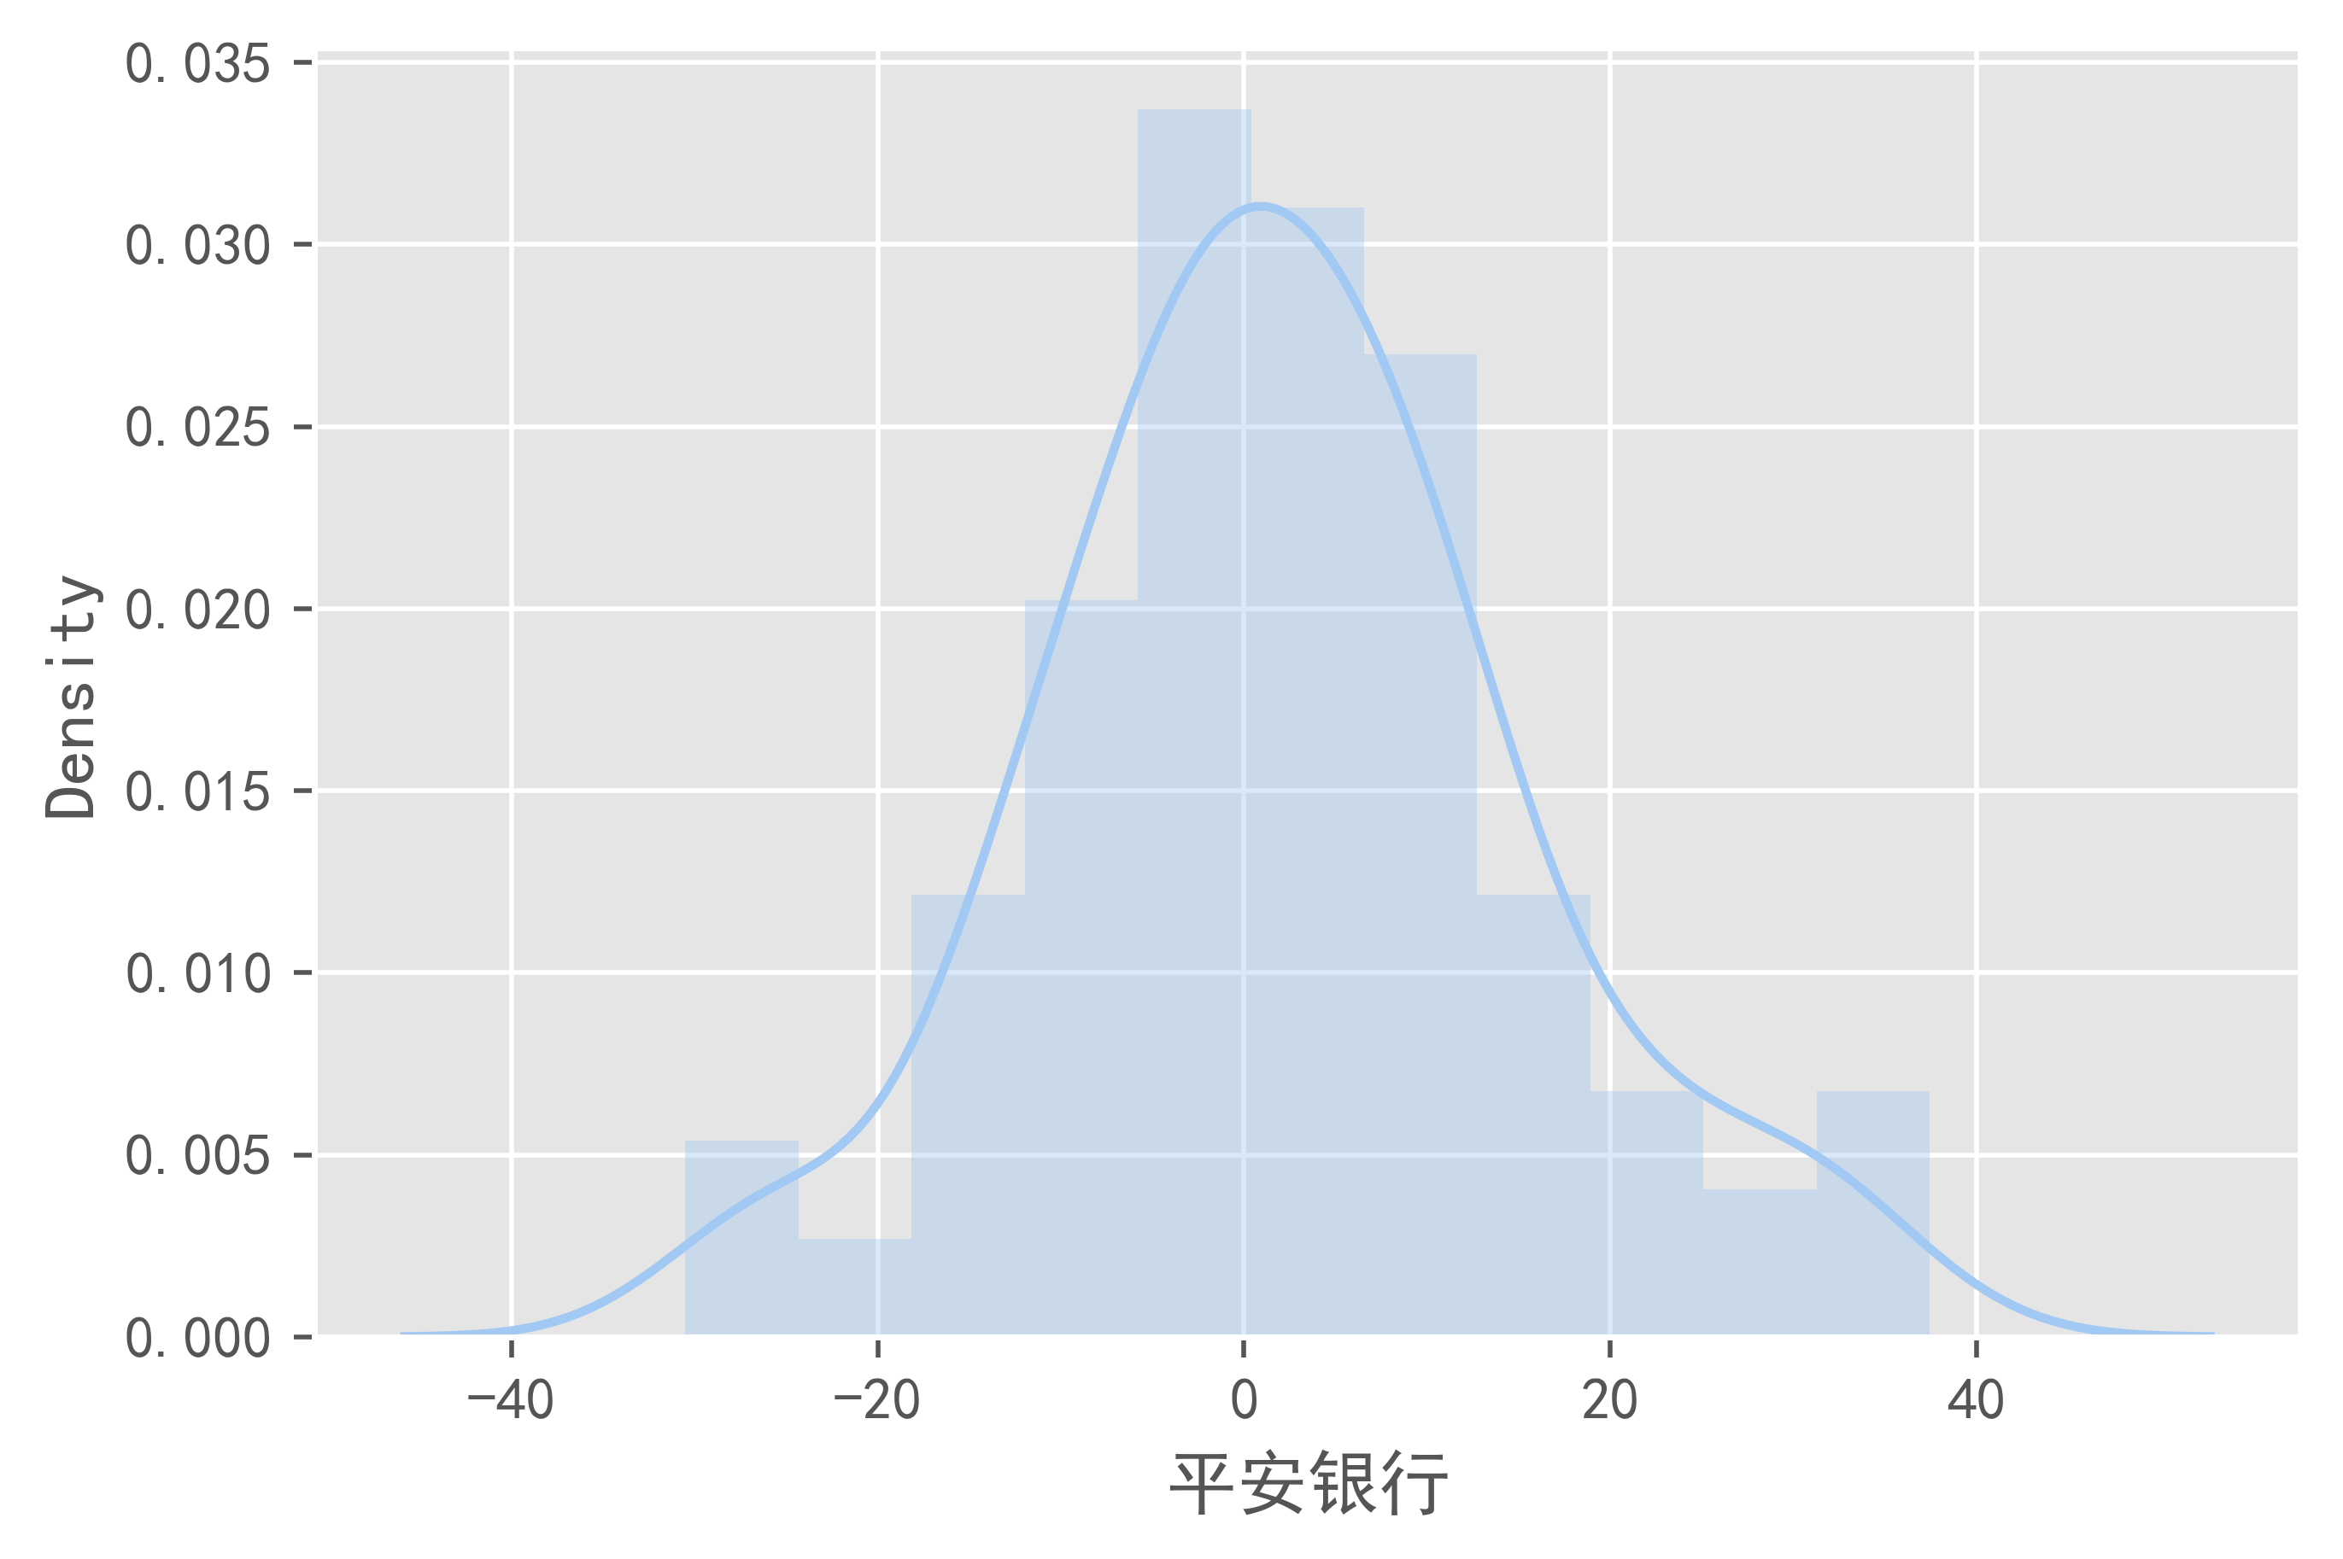
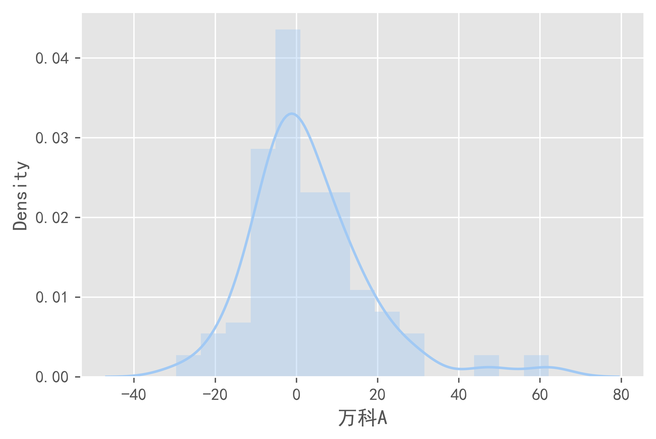
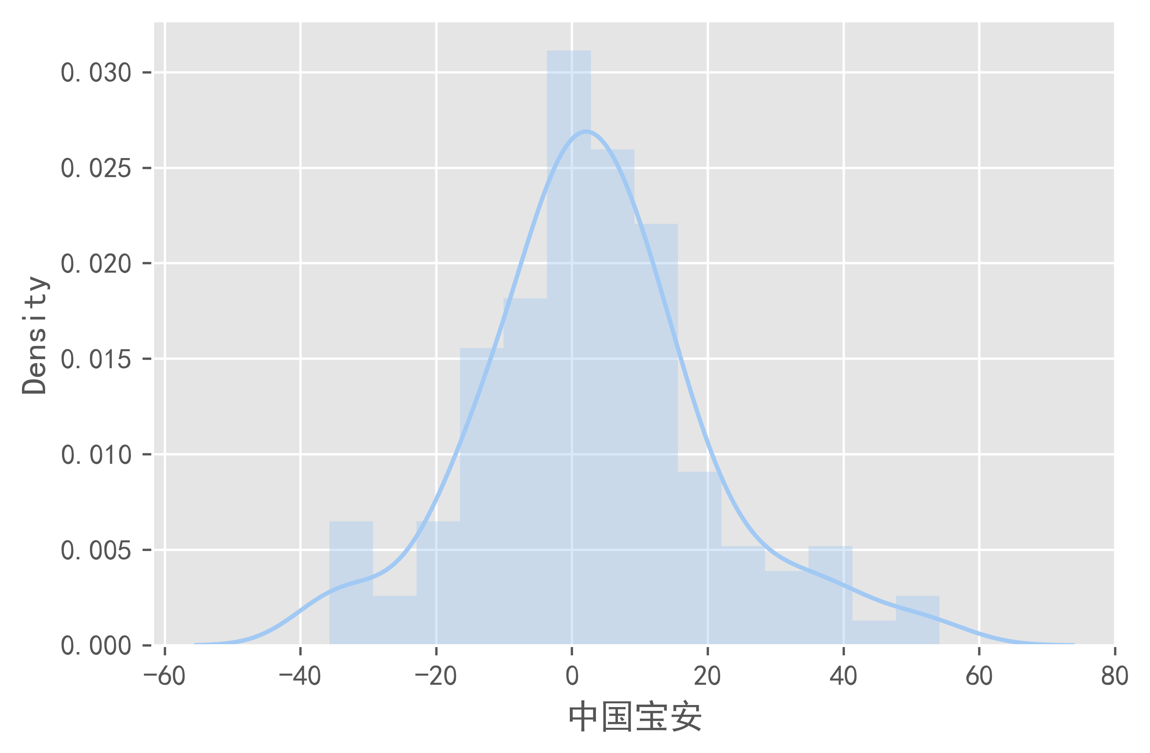
绘制各公司收益率的QQ图：
平安银行：
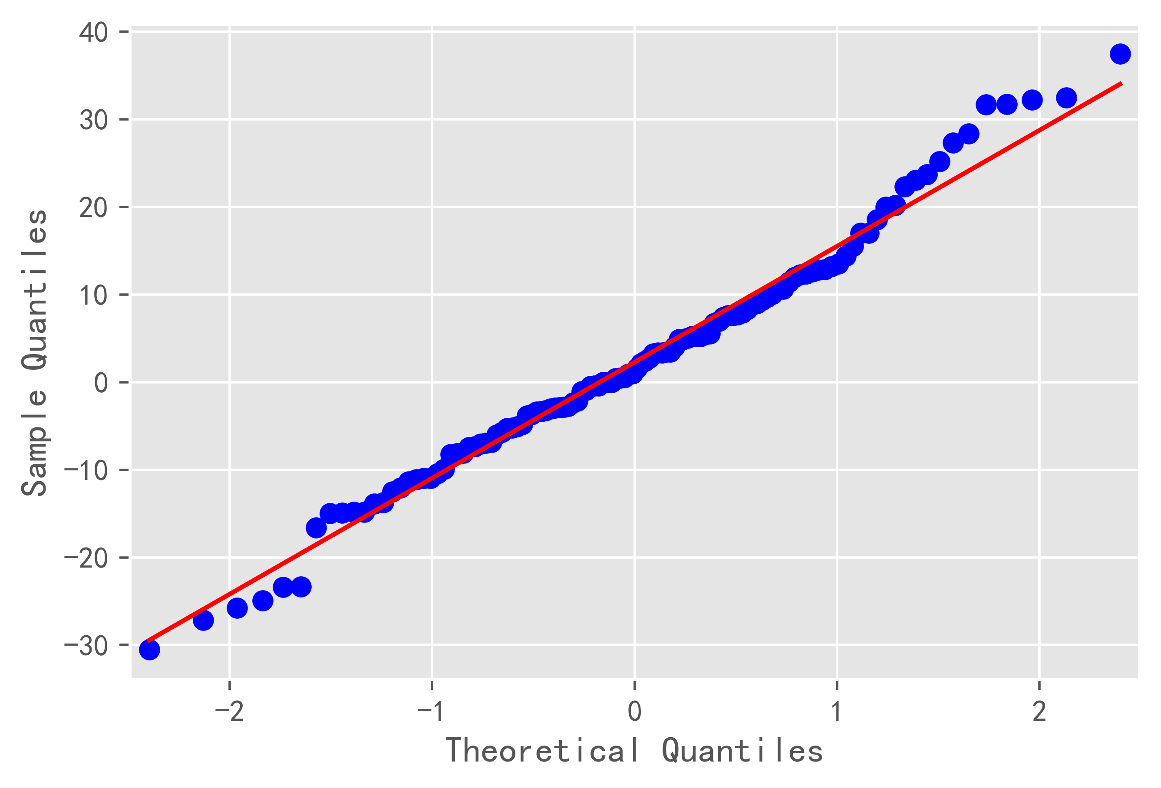
万科A：
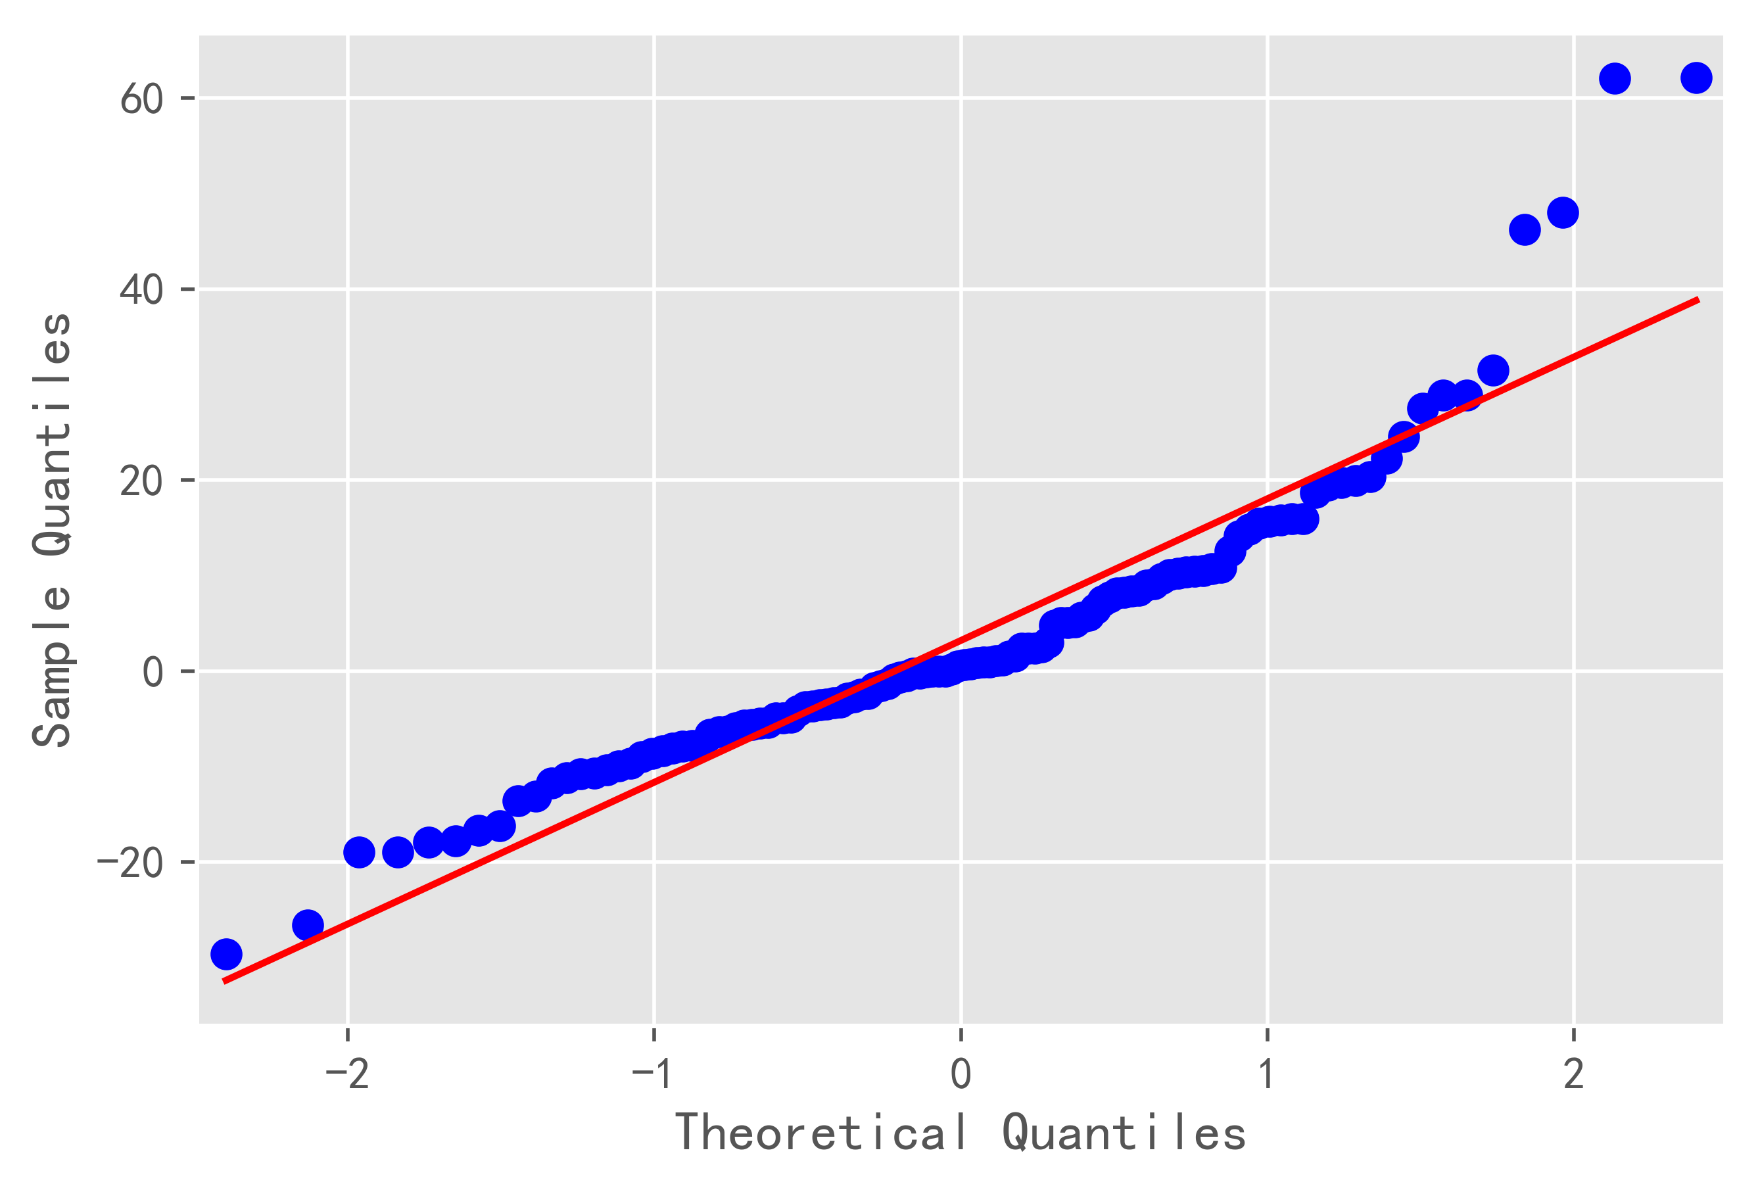
中国宝安：
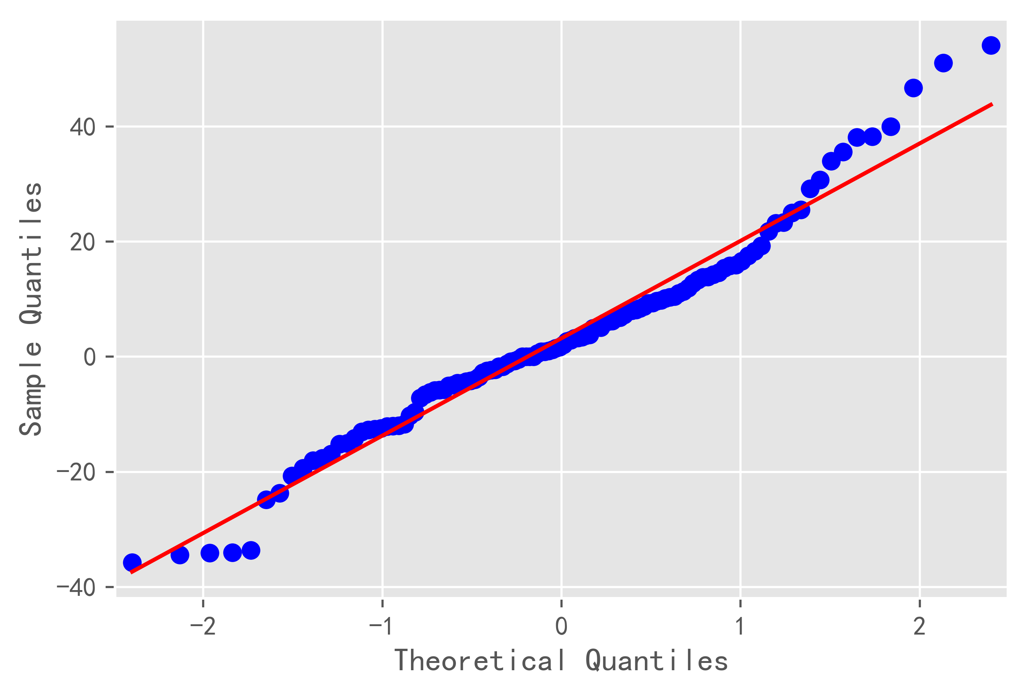
由于图片太多，此处仅列举三个。其它文件可以通过 “实验一第二次提交-直方图”文件夹进行查看。
由于样本数量为120行，超过了50行，因此我们将其认定为大样本，而后采用K-S进行正态分布的检验，检验结果如下：
正态检验结果
 | static | pvalue
平安银行 | 0.475059 | 2.15E-25
万科A | 0.4167241 | 2.18E-19
中国宝安 | 0.4881844 | 6.99E-27
招商地产(退市) | 0.4665503 | 1.86E-24
中集集团 | 0.4994549 | 3.35E-28
中金岭南 | 0.4857477 | 1.33E-26
农产品 | 0.4642422 | 3.30E-24
中兴通讯 | 0.4461745 | 2.67E-22
华侨城A | 0.4422707 | 6.70E-22
中联重科 | 0.4305857 | 9.94E-21
根据统计学原理，在p值<0.05时，拒绝原假设。认为“样本数据来自的分布与正态分布有显著差异”，即不符合正态分布。通过观察上表，我们发现：没有一个是符合正态分布的。

继续分析以上企业的每股收益率，判断 t+1 时期的收益率与上一时期即 t 时期的收益率是否相关。
首先分别绘制各公司的相关性图、热力图、散点矩阵图：
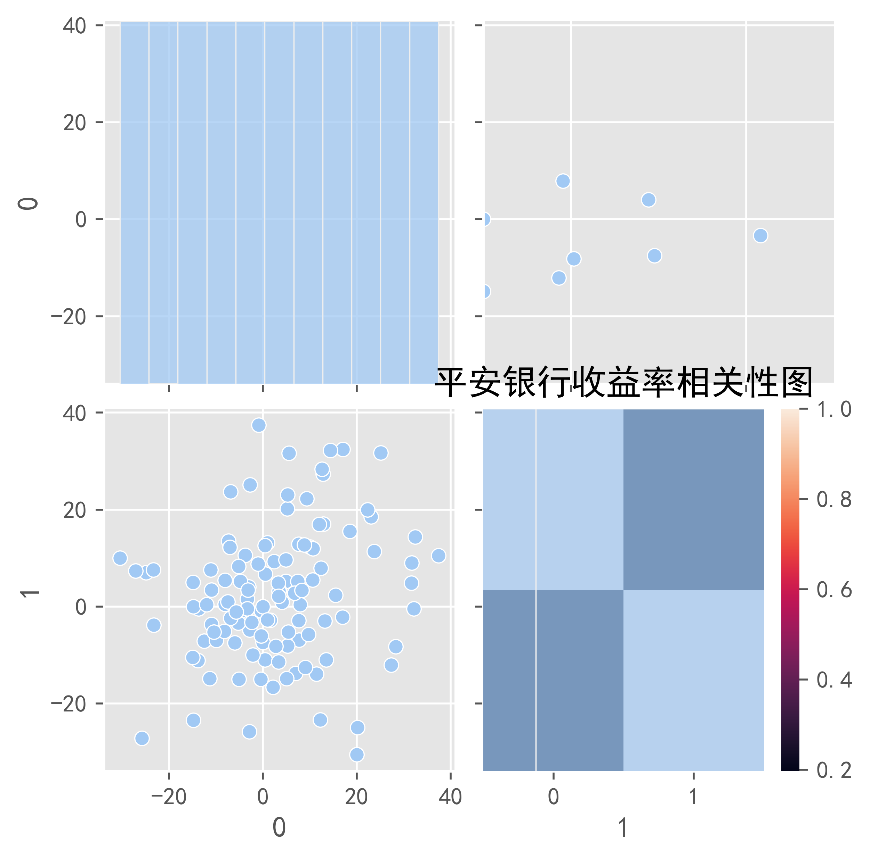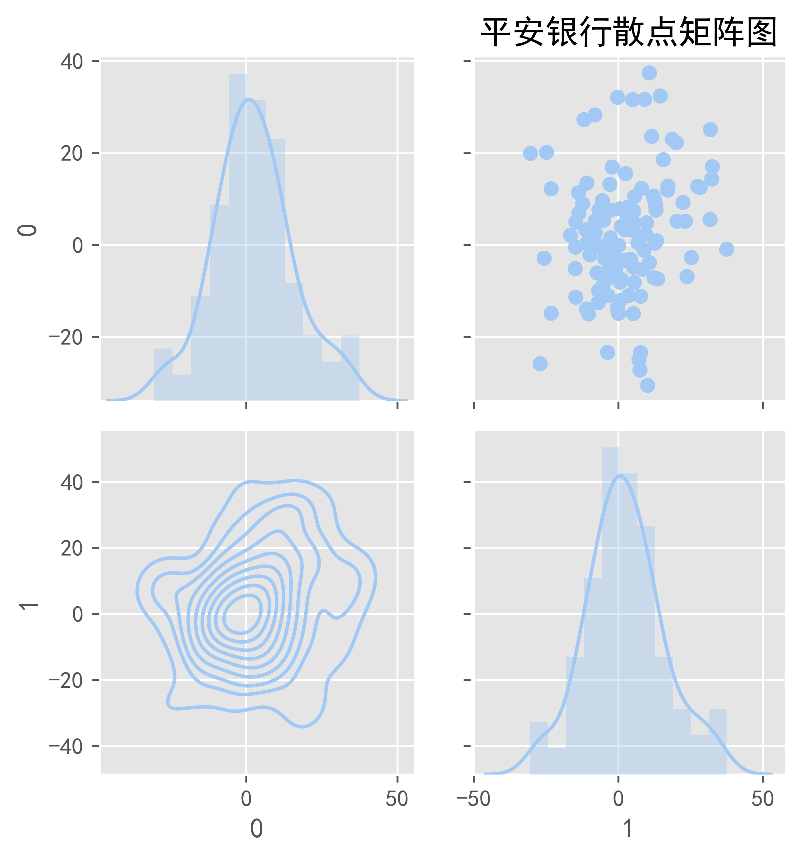
万科A
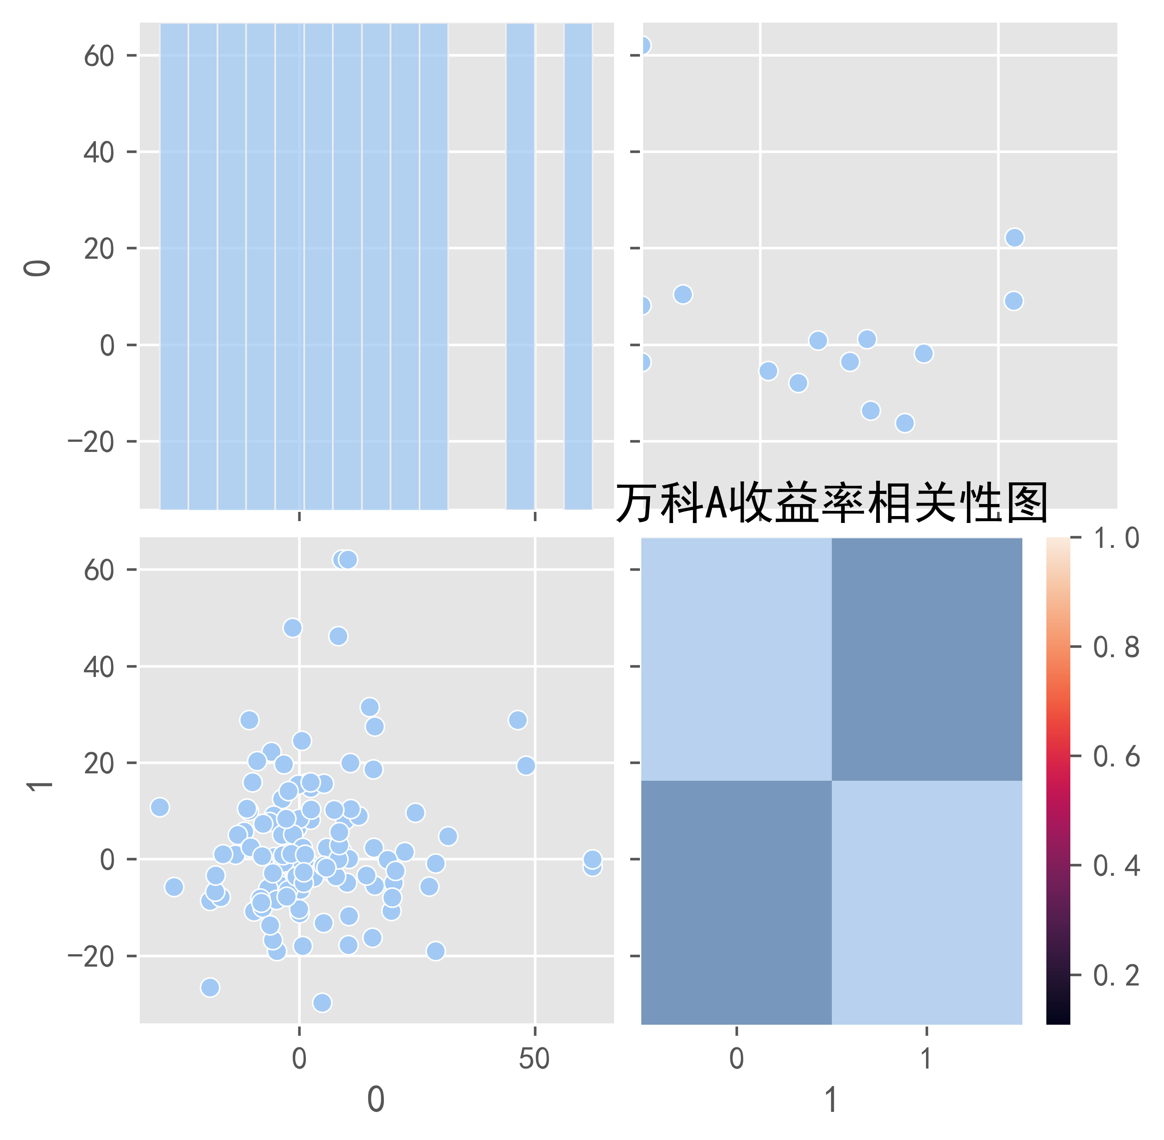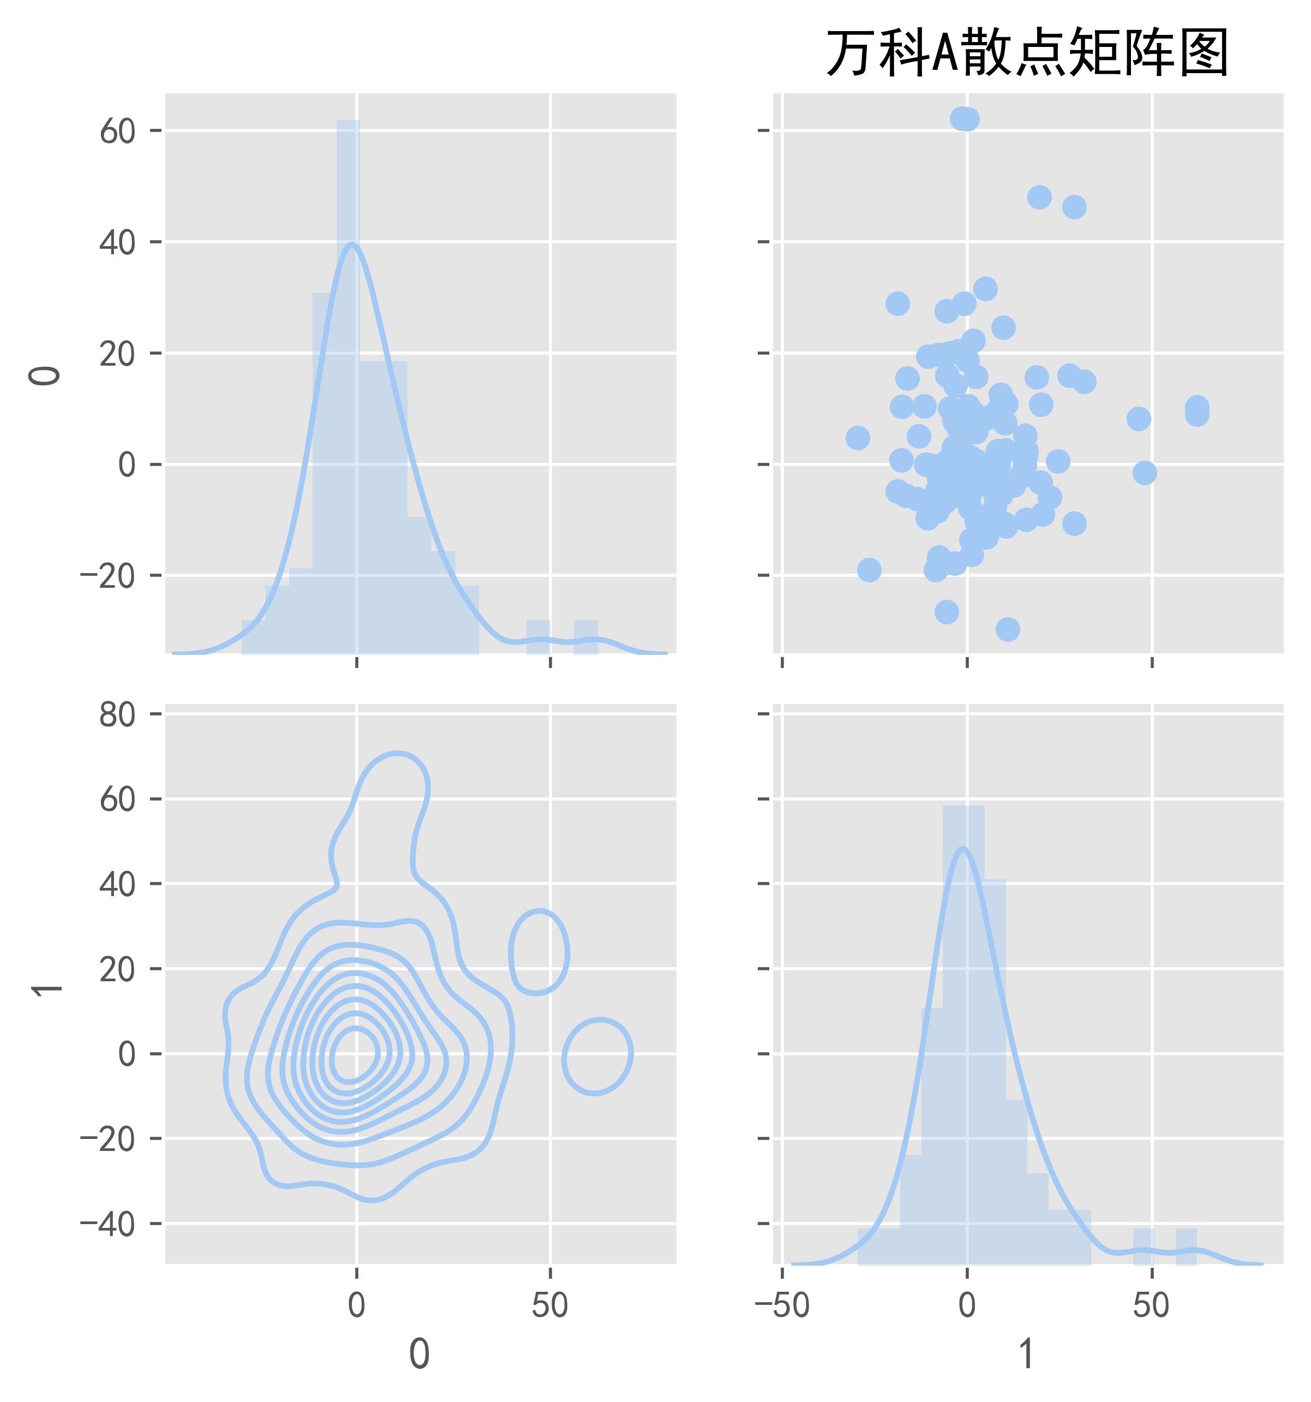
中国宝安
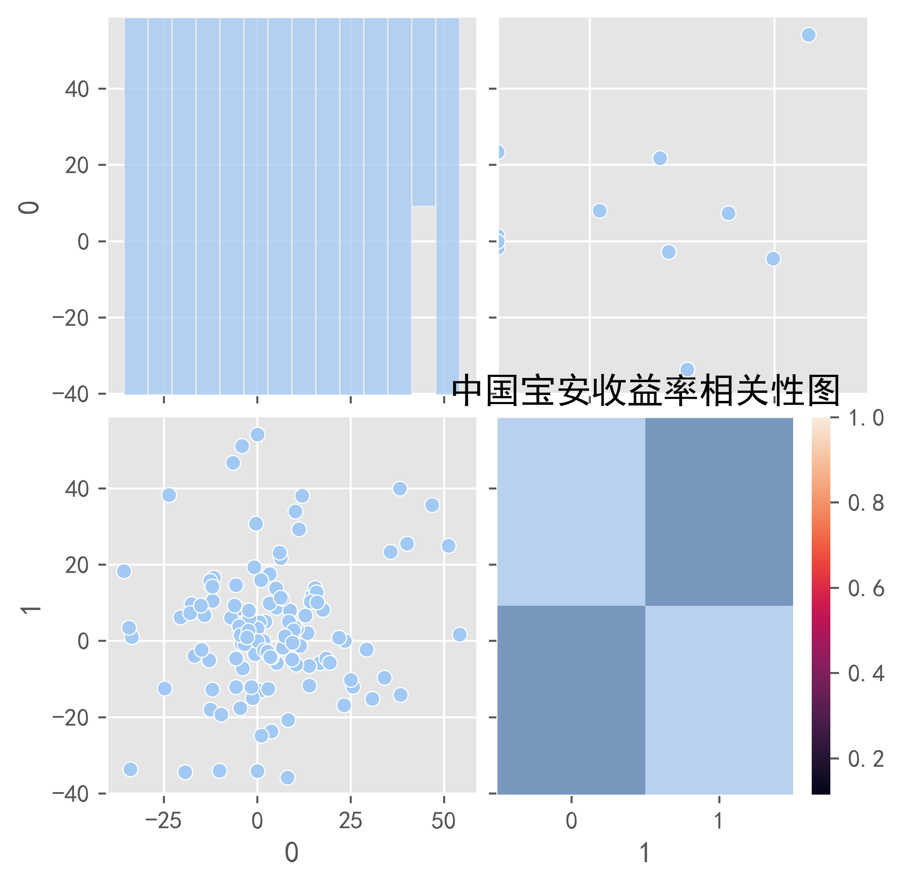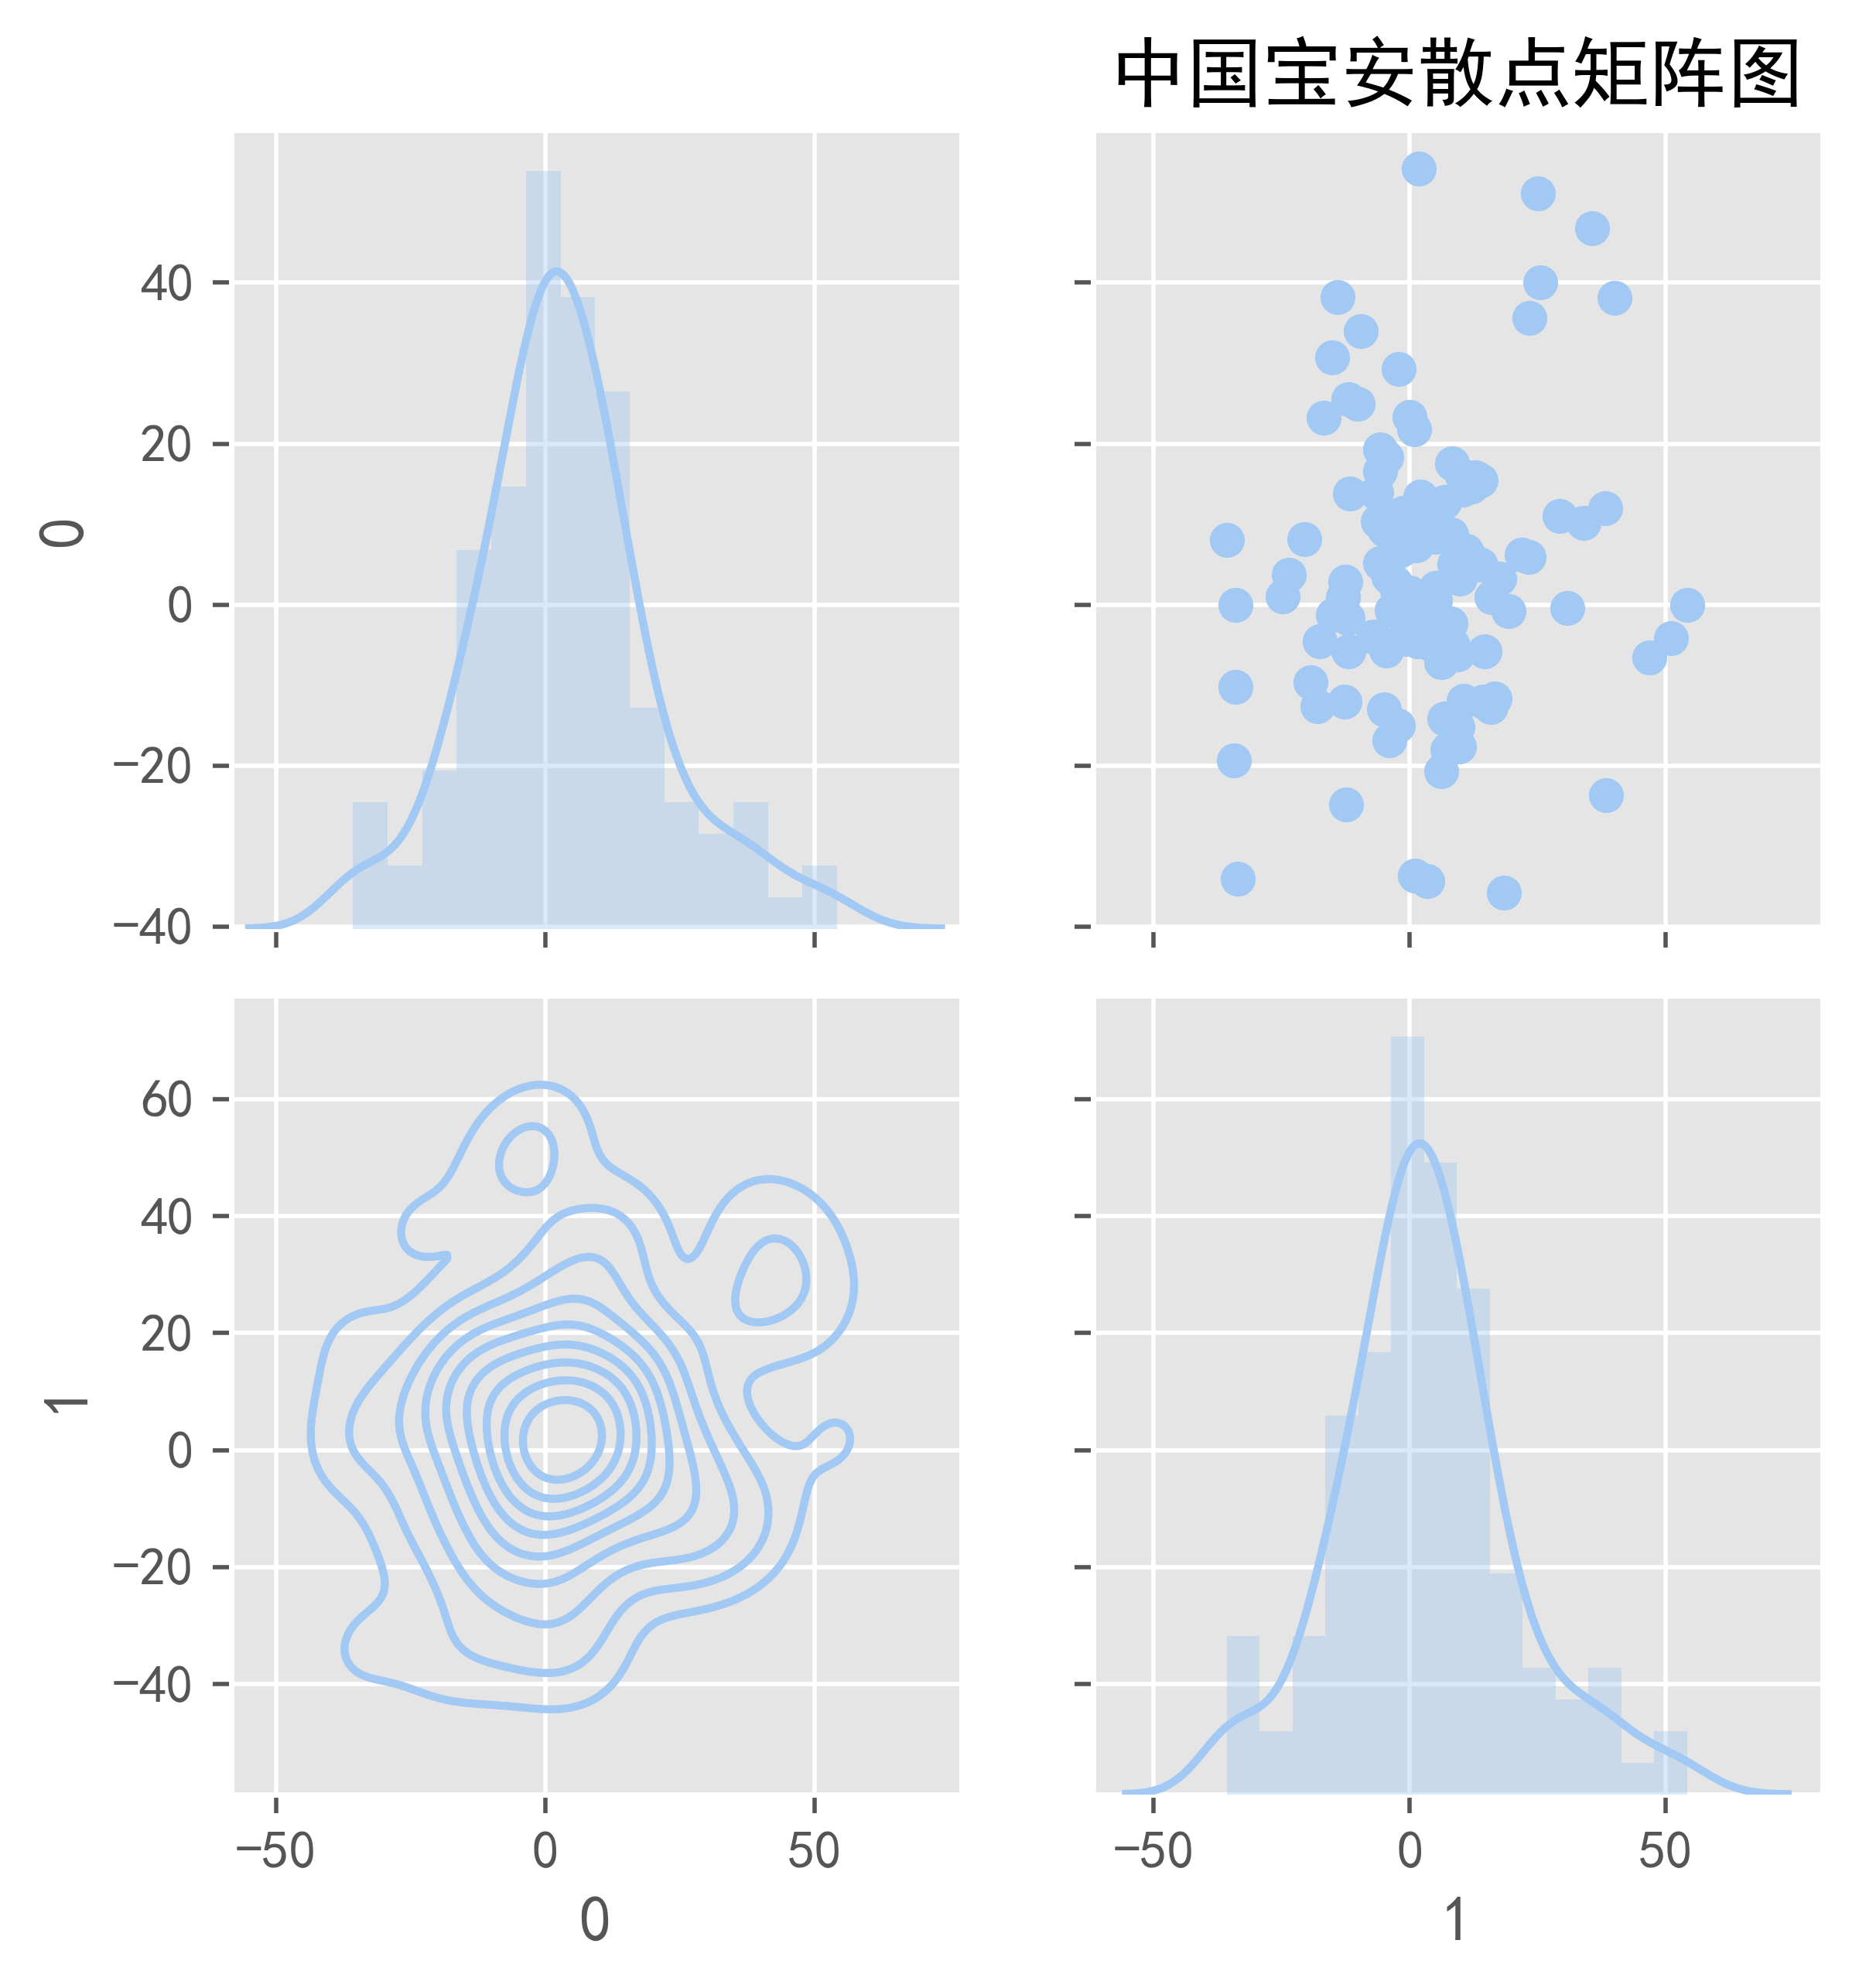
由于图片太多，此处仅列举三个。其它文件可以通过 “实验一第二次提交-相关性图”文件夹进行查看。
而后使用corr函数计算t时刻与t+1时刻的相关性，得到结果如下：
 | 相关系数 | 相关性情况
平安银行 | 0.19731 | 弱的正相关
万科A | 0.108944 | 弱的正相关
中国宝安 | 0.115231 | 弱的正相关
招商地产(退市) | 0.10966 | 弱的正相关
中集集团 | 0.071607 | 弱的正相关
中金岭南 | 0.061339 | 弱的正相关
农产品 | 0.029639 | 弱的正相关
中兴通讯 | -0.029594 | 弱的负相关
华侨城A | 0.154156 | 弱的正相关
中联重科 | -0.042488 | 弱的负相关
其中，相关性系数的绝对值越接近1，相关性越强。若数据为正，则为正相关，反之则为负相关。最终得到结论：选中的十个公司第t时刻与t+1时刻的收益率均具有较弱的相关性。

